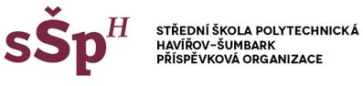Den otevřených dveří 23. listopadu proběhne!
Vážení rodiče, uchazeči,
vzhledem k situaci a také s ohledem na vaše zdraví jsme se rozhodli uspořádat den otevřených dveří v úterý 23. listopadu 2021 dvojí formou:
- vše pro vás připravíme u nás ve škole – můžete tedy přijít a prohlédnout si naše odborné učebny a laboratoře na vlastní oči, věnovat se vám budou naši pedagogové a kariéroví poradci, poradíme vám, který obor si vybrat, jak na vyplnění přihlášky a zodpovíme vaše případné dotazy,

- připravíme pro vás také on-line schůzku v prostředí MS Teams – na webových stránkách školy v sekci Aktuality naleznete odkaz, na který můžete kliknout a připojíte se k on-line dnu otevřených dveří, kde budou opět připraveni naši pedagogové – kariérová poradkyně a zástupci předmětové komise strojní a elektrotechnické, kteří se vám budou věnovat.
Vážení rodiče, uchazeči,
pokud se rozhodnete pro osobní návštěvu naší školy, je nutné, abyste po celou dobu pobytu v budově školy měli nasazen respirátor třídy FFP2 a využili desinfekčního prostředku v prostoru u vrátnice.
Těšíme se na vaši návštěvu, osobní i on-line.
Tým pedagogů školy

